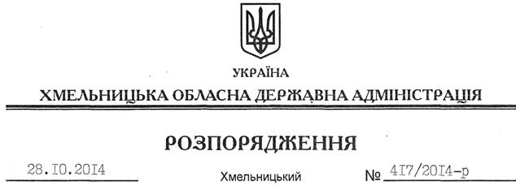

Про затвердження положення про управління культури, національностей та релігій Хмельницької обласної державної адміністрації

На підставі статей 5, 6, 39 Закону Україні “Про місцеві державні адміністрації”, постанови Кабінету Міністрів України від 26 вересня 2012 року № 887 “Про затвердження Типового положення про структурний підрозділ місцевої державної адміністрації”, враховуючи Методичні рекомендації з розроблення положення про структурний підрозділ місцевої державної адміністрації у сфері культури, затверджені наказом Міністерства культури від 20 грудня 2012 року № 1560:
1. Затвердити положення про управління культури, національностей та релігій Хмельницької обласної державної адміністрації у новій редакції (додається).
2. Визнати таким, що втратило чинність, розпорядження голови обласної державної адміністрації від 26.12.2012 № 404/2012-р “Про затвердження положення про управління культури, національностей та релігій Хмельницької обласної державної адміністрації”.
3. Контроль за виконанням цього розпорядження покласти на заступника голови – керівника апарату облдержадміністрації Л.Стебло.

Перший заступник
голови адміністрації О.Симчишин

